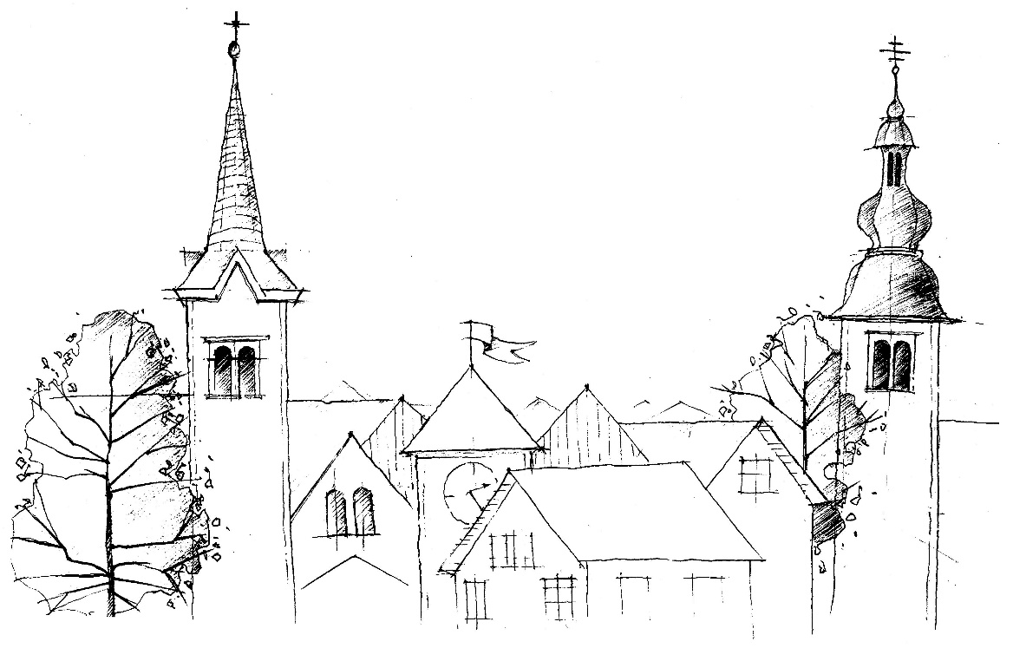
OZNANILA ŽUPNIJE
KRANJ-DRULOVKA/BREG

09. 01. 2022
Lk 3,15–16.21–22

OBNOVI KRSTNO MILOST

Za vse, kar v življenju prejmemo, velja: kolikor več truda nas stane, toliko bolj znamo to ceniti. Vrednosti krsta, s katerim smo prejeli milost Božjega otroštva, se premalo zavedamo in ga ne znamo ceniti. Večina od nas je ta zakrament namreč prejela v prvih mesecih, tednih ali celo prvih dneh svojega življenja. Dar nam je bil položen praktično v zibelko. Brez naših zaslug nas je povezal z Bogom in drugimi krščenimi ljudmi z vezmi, ki so tesnejše kot krvne vezi družinskih članov. Ko odrastemo ter kot ljudje in kot kristjani dozorimo, moramo ta dar zavestno bogatiti s tem, da sprejmemo nase tiste obveznosti, ki so jih ob krstu namesto nas sprejeli starši in botri. V prvih krščanskih stoletjih kristjani od svoje pripadnosti Kristusu niso mogli pričakovati drugega kot preganjanje, mučenje in smrt. Takrat je bilo treba biti kristjan, Kristusov učenec, z dušo in s telesom, ves in brez pridržka. Na krst so se pripravljali odrasli s pripravo, ki se je imenovala katehumenat in je trajala po dve leti ali tudi dlje. Šele potem, ko se je krstni kandidat izkazal za poštenega, zanesljivega človeka, je bil vključen v ožjo pripravo. Ta je potekala ves postni čas in se je zaključila s krstom na velikonočno vigilijo. Krst je ponavadi podeljeval škof, in sicer s potapljanjem, da so izkustveno doživljali nauk apostola Pavla: »Kakor ste bili s Kristusom pokopani v smrt, tako ste z njim vstali k novemu življenju.« Novokrščenci so si prizadevali živeti, »kot se s podobi za poklic, h kateremu so bili poklicani«. Ob letošnjem prazniku Jezusovega krsta se spomnimo svojega krsta. S tem zakramentom smo bili vcepljeni v Kristusa kot mladike na trto, vzidani smo bili kot živi kamni v duhovno stavbo, ki se imenuje Cerkev. Kako je lahko stavba žlahtna, če je gradbeni material slab? Za trdnost ali solidnost stavbe je pomembna vsaka opeka, vsak kamen. Naj v nas zaživi milost svetega krsta, da bomo trdno gradivo za Božjo stavbo – kot solidni ljudje in kot dosledni kristjani – v družbi in v Cerkvi.

Po: S. Čuk, Misli srca

ZAKAJ KRSTNA VODA?
V vseh verstvih in v vseh kulturah ima voda moč očiščevanja in prenavljanja. Krstna voda nas očiščuje napak preteklosti in nas prenavlja, da bi mogli živeti kot novi ljudje.
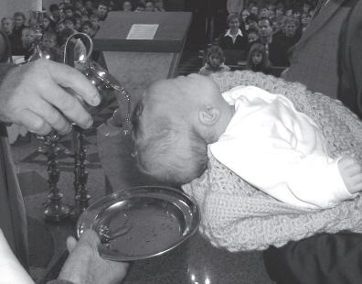
To lažje razume odrasel človek, ki je oblit z vodo, kot pa otrok. Česa naj bi bil očiščen otrok, ki še ni grešil? Tradicionalni nauk Cerkve je, da je otrok očiščen izvirnega greha. Danes bi bilo mogoče to pojasniti na bolj sodoben način: otrok je izvzet iz okolja, v katero ga je postavila usoda. Vse, kar obremenjuje otroka, začenši z dednimi dejavniki, pa vse do duhovnega ozračja v družini, ki je pogojeno z izkušnjami iz otroštva staršev in starih staršev, je »izmito« s krstom. Seveda se to ne zgodi kot po neki čarovniji: ne moremo govoriti, da se vsi duševni zapleti preprosto razpletejo s krstnim oblivanjem. Prav tako pa si ne moremo predstavljati, da je voda, ki je oblila glavo otroka, zagotovilo, da se v njem ne bo ponavljala usoda njegovih staršev in starih staršev. Vsekakor pa mu to daje možnost, da začne novo življenje.
V krstu slavimo novo rojstvo. Otrok ni obremenjen s preteklostjo, temveč je odprt za novost, ki jo hoče Bog uresničiti po njem. Ne bodo ga zaznamovale temne sence družinske preteklosti, Božji angel ga bo, kljub bremenom družinske dediščine, vodil v svobodo in življenje. Na mestu je tudi misel, da voda odplakne vse motnje, ki jih povzročamo otroku s svojimi dvomi in skrbmi.
Krstna voda hoče očistiti človeka vsega, kar bi moglo zamegliti neponovljivo Božjo podobo, ki se razodeva v njem.

Nato jim je rekel:
»Zajemite zdaj
in nesite starešini!«
In nesli so mu.
Ko je starešina pokusil vodo,
ki je postala vino,
in ni vedel, od kod je,
strežniki, ki so zajeli vodo,
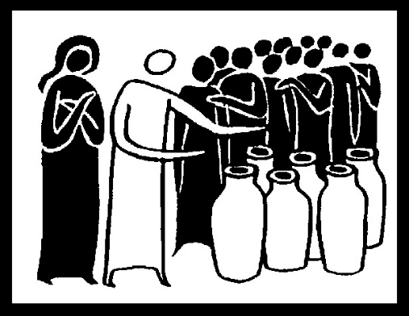
pa so vedeli –, je poklical
ženina in mu rekel:
»Vsakdo postreže najprej
z dobrim vinom,
in ko se ljudje napijejo,
s slabšim; ti pa si dobro vino
prihranil do zdaj.«
(Jn 2,8–10)

Papež Frančišek nas vabi, naj se v vsaki življenjski okoliščini obrnemo na Marijo. »Ko smo v težkih situacijah, ko pridejo problemi, ki jih ne znamo rešiti, ko čutimo tesnobo in nemir, ko nimamo veselja, pojdimo k Mariji in ji recimo: ’Nimam vina. Poglej, kako se počutim, poglej moje srce, poglej mojo dušo. Recimo to Materi. Ona pa bo šla k Jezusu in mu rekla: ’Poglej tega in tega, nima vina.’ Potem pa se bo vrnila k nam in nam rekla: ’Karkoli vam poreče, storite.’« Zajemati iz vrčev za nas po papeževih besedah pomeni zaupati Besedi in zakramentom, da bi izkusili Božjo milost v našem življenju in bomo nekoč lahko vzkliknili: ’Najboljše vino si prihranil do sedaj!’

IZ MATIČNIH KNJIG ZA LETO 2021

Krst: 13; zakonski 4, izvenzakonski 7, civilni zakonski 2
- dečki 3
- deklice 10
Poroke: 2, obe med katoličanoma
Pogreb: 17
- moški 8
- ženske 9
- najstarejši 97 let, najmlajši 56 let
- najstarejša 94 let, najmlajša 44 let

NAPOVEDNI KOLEDAR

12.01.: Seja ŽPS ob 19.00.

Svete maše župnije KRANJ – DRULOVKA/BREG
09. januar  2022 | NEDELJA  Jezusov krst  Hadrijan, opat | Breg  Drulovka  Breg | 7:30  9:00 10:30 | - Jože Kalan, obl. in pok.  Ivanovi (B68)  - za župnijo  - Klemen Eržen
10. januar  2022 | PONEDELJEK  Gregor Niški | Breg | 18:00 | - Julijana Stenovec, 7. dan
11. januar  2022 | TOREK  Pavlin Oglejski II., škof | Breg | 7:30 | - Mihaela Hudobivnik, obl.
12. januar  2022 | SREDA  Tatjana, mučenka | Drulovka | 18:00 | - Marija in Franc Šparovec
13. januar  2022 | ČETRTEK  Hilarij, škof | Breg | 18:00 | - v dober namen (M.)
14. januar  2022 | PETEK  Odon (Oton), priror v Jurkloštru | Drulovka | 18:00 | - Ivana Udir, 30. dan
15. januar  2022 | SOBOTA  Absalom, koprski škof | Drulovka | 18:00 | - Silvo Jerala
16. januar  2022 | 2. NEDELJA MED LETOM - nedelja verskega tiska | Breg  Drulovka  Breg | 7:30  9:00 10:30 | - Srečo Logar  - Jože Fajfar (Ko.)  - za župnijo
17. januar  2022 | PONEDELJEK  Anton, puščavnik, opat | Breg | 18:00 | - pok. Hvasti z Jame
18. januar  2022 | TOREK  Marjeta Ogrska, knjeginja | Breg | 7:30 | - Jožefa Plešec, obl. in pok.  sorodniki
19. januar  2022 | SREDA  Makarij Aleksandrijski, opat | Drulovka | 18:00 | - Peter Bitenc
20. januar  2022 | ČETRTEK  Fabijan, papež | Breg | 18:00 | - Stanislav Škof, 30. dan
21. januar  2022 | PETEK  Agnes (Neža, Janja), devica | Drulovka | 18:00 | - Amalija Dolinšek, 30. dan
22. januar  2022 | SOBOTA  Vincencij, diakon | Drulovka | 18:00 | - Mirjan Udir in starši  Derling
23. januar  2022 | 3. NEDELJA MED LETOM – nedelja Božje besede | Breg  Drulovka  Breg | 7:30  9:00  10:30 | - Darija Kalan, 30. dan  - za župnijo  - Marija Kalan, obl. (B 74)

Izdaja župnija Kranj-Drulovka/Breg; Odgovarja: Ciril Plešec, žpk. 01/2022
Breg ob Savi 42, 4211 Mavčiče; Uredili: Leja in Nuša Šimnovec
Tel.: 042332870, 041760158; E-mail: ciril.plesec@siol.net
TRR: SI56 6100 0001 5473 496; pri Delavski hranilnici Kranj https://zupnija-drulovkabreg.si/

